Дата: 26.05.2022 Урок: англійська мова Клас: 1-В

Вчитель: Таран Н.В.

***Тема. У парку***

***Мета:*** продовжити знайомити учнів з новими ЛО, вчити називати предмети в парку, описувати свої дії; виховувати бережливе ставлення до навколишнього середовища.

***Хід уроку***

1. ***Привітання***

<https://www.youtube.com/watch?v=AA5hOCxlRaI>

1. ***Впр.1 с. 106. Розглянь малюнок. Прослухай (використовуючи програму «Сканер штрих-кодів») та прочитай.***

**I can ride a bike. –** *(Ай кен райд е байк.)* **– Я можу кататися на велосипеді.**

**I can play ball. –** *(Ай кен плей бол.)* **– Я можу грати м’ячем.**

**I can play hopscotch. –** *(Ай кен плей хопскоч.)* **– Я можу грати у класи.**

**I can skip rope. –** *(Ай кен скіп роуп.)* **– Я можу скакати на скакалці.**

**I can chat on a bench. – *(Ай кен чет он е беч.)* – Я можу бесідувати на лавці.**

1. ***Впр.2 с. 106. Ти бачиш це на малюнку? Прочитай, подивись та скажи.***

**Can you see a cat? *– (Кен ю сі е кет?) – Бачиш ти кота?* – Yes, I can see. або No, I can not.**

**Can you see a cloud?**

**Can you see a bench?**

**Can you see a bike?**

1. ***Впр.3 с.106. Розглянь малюнки. Прочитай та скажи, чим ти можеш скористатися в парку.***

**A slide – (е слайд) - ковзанка**

**a bin – (е бін) – відро для сміття**

**swings – (свінз) – гойдалки**

**a roundabout - (е раундебаут) – карусель**

**a picnic table – (е пікнік тейбл) – стіл для пікніка**

**a Ferris wheel –** **(е феріс віл) – колесо огляду**

1. ***Вчимося читати!!! Переглянь відео та читай за диктором.***

<https://www.youtube.com/watch?v=j2hazzQ5bSs&t=37s>

<https://www.youtube.com/watch?v=zIuS2L6yhFc>

1. ***Розвиток навичок письма***

Запиши в звичайному зошиті.

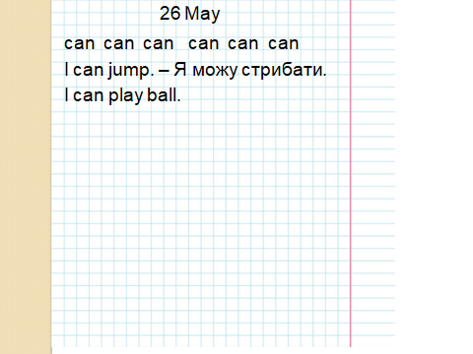

***Напиши речення про те, що ти можеш робити використовуючи нові слова (зразок впр.5, с.107).***

***Сфотографуй свою роботу та надсилай фото на Human, Вайбер.***